仲恺农业工程学院实验报告纸

自动化 （院、系） 自动化 专业 214 班 组 课

学号：202121724408 姓名：呙凯锋 实验日期：2022.11.17 教师评定
- 实验目的
1、掌握射极跟随器的特性及测量方法。
2、进一步学习放大器各项参数测量方法。
- 实验原理
射极跟随器的原理图如图1所示。 它是一个电压串联负反馈放大电路，它具有输入电阻高，输出电阻低，电压放大倍数接近于1，输出电压能够在较大范围内跟随输入电压作线性变化以及输入、输出信号同相等特点。
图1
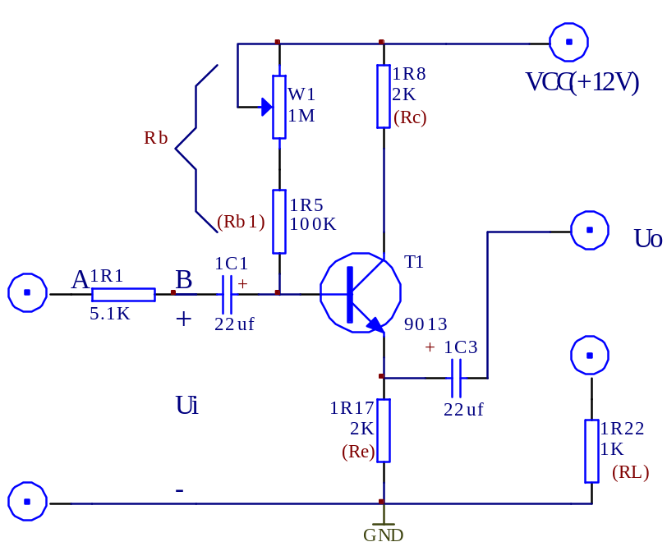

- 实验内容和步骤
1、按图1电路接线。
2、直流工作点的调整。
将电源VCC(+l2V)和地（GND)接上，在A点加f= l kHz正弦波信号，输出端用示波器监视，反复调整W1及信号源输出幅度，使输出幅度在示波器屏幕上得到一个最大不失真波形，然后断开输入信号，用万用表测量晶体管各极对地的电位，即为该放大器静态工作点，将所测数据填入表1。
3、测量电压放大倍数A_{V}
接入负载R_{L}（1R22= lKΩ），在B点f=lkHz信号，调输入信号辐度(此时偏置电位器W1不能再旋动)，用示波器观察，在输出最大不失真情况下测Ui、Uo值，将所测数据填入表2中。
4、测量输出电阻R₀
在B点加f=lKHZ正弦波信号，Ui=500mV左右，接上负载R_{L}=1KΩ 时，用示波器观察输出波形，测空载输出电压U₀ (R_{L}=∞)，有负载输出电压U_{L} (R_{L}=1KΩ)的值。
将所测数据填入表3中。
5、测量放大器输入电阻Ri(采用换算法），
在输入端串入5.1K电阻，A点加入f=lKHZ的正弦波信号，用示波器观察输出波
形，并分别测A，B点对地电位V_{A} 、V_{B}。将测量数据填入表4。
6、测射极跟随器的跟随特性并测量输出电压峰值V_{OPP} 。
接入负载R_{L}=1KΩ，在B点加入f=lkHz的正弦信号，逐点增大输入信号幅度U_{i}，用示波器监视输出端，在波形不失真时，测所对应的输出U_{L}值，计算出A_{V},并用示波器测量输出电压的峰值U_{OPP}。与毫伏表读测的对应输出电压有效值比较。将所测数据填入表5。
- 实验数据和处理
表1
Ve(V) | Vb(V) | Vc(V) | Ic＝Ve/Re
3.813 | 7.71 | 3.872 | 1.91mA

表2
Ui(V) | Uo(V) | AV ＝Uo/Ui
2.735 | 2.697 | 0.986

表3
Uo(mV) | U_{L}(mV) | Ro=(Uo/U_{L} -1)×R_{L}
475.44 | 474.65 | 1.664

表4
V_{A}（V） | V_{B}（V） | RRi=V_{B}/(V_{A} - V_{B})×R（Ω）
2.267 | 2.169 | 112.8K

表5

 | 1 | 2 | 3 | 4
U_{i} | 100mv | 200mv | 500mv | 800mv
U_{L} | 63.49 | 126.88 | 317.25 | 507.15
U_{OPP} | 89.84 | 179.24 | 440.41 | 712.64
A_{V} | 0.978 | 0.979 | 0.973 | 0.976

- 实验器材
1、 实验箱 2、数字万用表 3、函数信号发生器 4、交流毫伏表
5、双踪示波器
- 思考题
- 绘出实验原理电路图，标明实验的元件参数值。

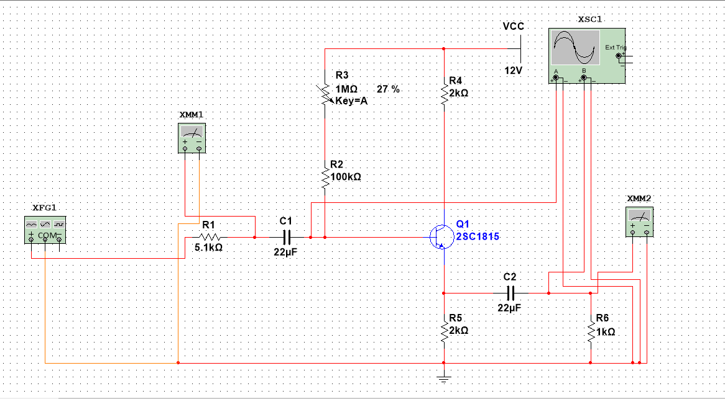

2、整理实验数据及说明实验中出现的各种现象，得出有关的结论，画出必要的波形
及曲线。
答：实验中容易出现较多的失真现象，通过多次试验以及学习可以得出结论，饱和失真时可以通过增大R_{b}阻值来缓解饱和失真现象，截止失真时可以通过增大输入信号的振幅来缓解该失真现象。饱和失真的图像为输出信号y轴负半轴部分的截止，截止失真图像为输出信号的y轴正半轴信号的截止。
- 将实验结果与理论计算比较，分析产生误差的原因。
答：误差的产生原因为：
①实验方法还未完善
②操作不够严谨
③模拟实验本就是近似实验

